**Практическая работа №1.**

**«Создание проектов TKinter. Программирование линейных алгоритмов.»**

***Арифметические действия и стандартные функции***

Выполнил студент группы ИСП21.1А

Урсу Иван Андреевич

Вариант 4

***Задание:*** составить программу вычисления для заданных значений x, y, z арифметического выражения.

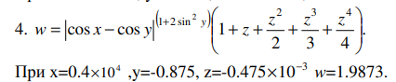

Ход работы:

1. Написал формулу и сделал интерфейс.
2. import math  
   from tkinter import *  
     
   def solve():  
    x = float(ent_x.get())  
    y = float(ent_y.get())  
    z = float(ent_z.get())  
    LRes['text'] = w = math.pow(math.fabs(math.cos(x) - math.cos(y)), (1 + 2 * math.pow(math.sin(y), 2))) * (1 + z + (math.pow(z, 2) / 2) + (math.pow(z, 3) / 3) + (math.pow(z, 4) / 4))  
     
   root = Tk()  
   root.title("Практическая работа №1 TKinter")  
   root.geometry("200x250")   
   root.configure(background='#50875f')  
   Label(text="Группа ИСП.21.1", background='#50875f').pack()  
   Label(text="Выполнил студент Урсу Иван", background='#50875f').pack()  
   Label(text="Вариант №4", background='#50875f').pack()  
   Label(text="Введите x = ", background='#50875f').pack()  
   ent_x = Entry(width=12, fg='#186102', bg='#d9d9d9')  
   ent_x.pack()  
   Label(text="Введите y = ", background='#50875f').pack()  
   ent_y = Entry(width=12, fg='#50875f', bg='#d9d9d9')  
   ent_y.pack()  
   Label(text="Введите z = ", background='#50875f').pack()  
   ent_z = Entry(width=12, fg='#186102', bg='#d9d9d9')  
   ent_z.pack()  
   BRes = Button(width=12,  
    text="Вычислить",  
    command=solve)  
   BRes.pack()  
   LRes = Label(width=18, fg='#186102', bg='#d9d9d9')  
   LRes.pack()  
   root.mainloop()
3. Результат работы программы:

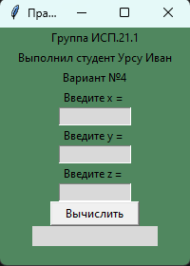

1. Ввел значение и получил результат.

